Wahrscheinlichkeitsrechnung-Stochastik
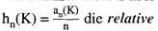
…

Glück???
Zufall??
Glück???
Zufall??

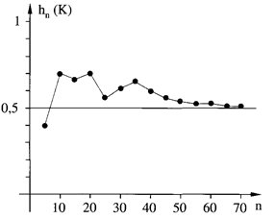
Empirische Gesetz der großen Zahlen


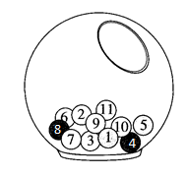
Stochastik
Erwartungswert – Wie sind meine Gewinnchancen?
Testen von Hypothesen und Tests – Wie aussagekräftig sind die Ergebnisse von Untersuchungen?

Teilgebiet der Mathematik, das sich mit dem Beurteilen von zufälligen Prozessen und mit Prognosen für den Ausgang solcher Prozesse befasst.


